École Polytechnique de Montréal

Département de génie informatique et génie logiciel

LOG1000

Ingénierie logicielle

TP # 2 : Rapport du TP Modélisation UML

Soumis par

Audrey Labrie (1827808)

Sébastien Chagnon (1804702)

Groupe de laboratoire : B2

Mardi 11 octobre 2016

Aspect 1 : Diagrammes de cas d’utilisation

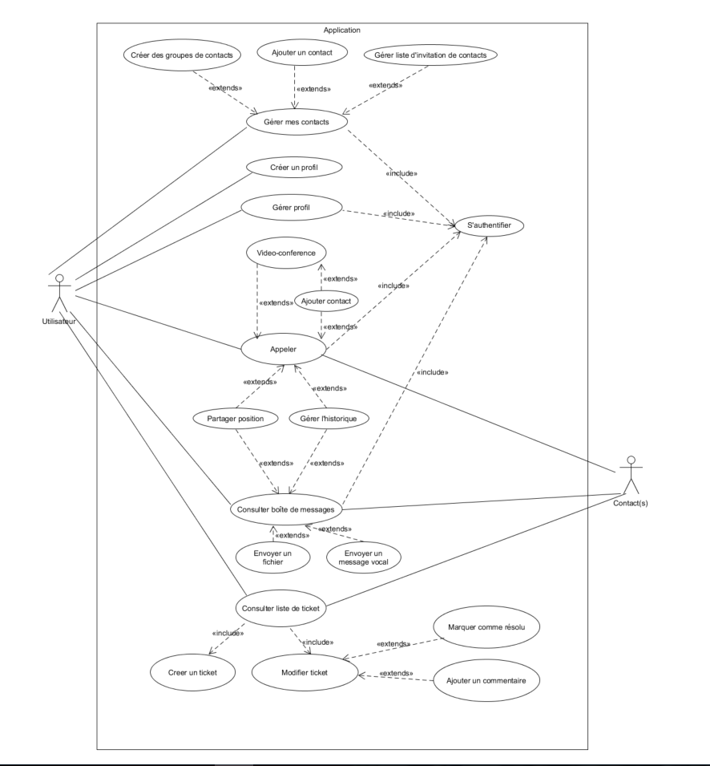

|  |  |  |
| --- | --- | --- |
| Consulter boîte de messages | | |
| Description | Permet à l’usager de consulter ses messages textes et vocaux reçus et d’envoyer des messages textes. | |
| Acteurs impliqués | Usager et contact(s) | |
| Préconditions | L’usager possède un compte d’utilisateur et s’est authentifier | |
| Post conditions | Si l’usager à envoyer un message, le système acheminera ce message à son contact(s) et mettra à jour l’historique. | |
| Scénario principale | Étape | Action |
|  | 1. | À partir de la page principale, l’usager choisit « Consulter boîte de messages ». |
|  | 2. | Dans l’écran « Consulter boîte de messages », l’usager sélectionne un message. |
|  | 3. | Le système affiche le message. |
|  | 4. | L’usager répond au message dans le champ réservé à cet effet. |
|  | 5. | L’usager choisit « Envoyer message ». |
|  | 6. | Le système revient à la page « Consulter boîte de messages ». |
|  | 7. | L’usager choisit « Envoyer un message texte ». |
|  | 8. | Le système affiche la liste des contacts et des groupes de contacts. |
|  | 9. | L’usager sélectionne le(s) contact(s) et/ou groupe(s) de contacts. |
|  | 10. | L’usager choisit « OK ». |
|  | 11. | L’usager écrit le message et choisit le bouton « Envoyer ». |
|  | 12. | Le système revient à la page « Consulter boîte de messages ». |
| Scénarios d’exception | Étape | Action |
|  | 4.1 | L’usager choisit « Supprimer ce message ». |
|  | 4.1.1 | Le système revient à la page « Consulter boîte de messages ». |
|  | 4.2 | L’usager choisit « Retour à la boîte de messages ». |
|  | 4.2.1 | Le système revient à la page « Consulter boîte de messages ». |
|  | 5.1 | L’usager choisit « Annuler ». |
|  | 5.1.1 | Le système revient à la page « Consulter boîte de messages ». |
|  | 11.1 | L’usager choisit « Annuler ». |
|  | 11.1.1 | Le système revient à la page « Consulter boîte de messages ». |

|  |  |  |
| --- | --- | --- |
| Consulter tickets | | |
| Description | Permet à l’usager de consulter les tickets du produit ainsi que les modifier et les résoudre | |
| Acteurs impliqués | Usager | |
| Préconditions | L’usager possède un compte d’utilisateur et s’est authentifier | |
| Post conditions | Si l’usager modifie ou ajoute un ticket, la base de données sera modifiée afin que tous les utilisateurs soient a jour | |
| Scénario principale | Étape | Action |
|  | 1. | À partir de la page principale, l’usager choisit « Consulter les tickets ». |
|  | 2. | Dans l’écran « Consulter les tickets», l’usager sélectionne un ticket. |
|  | 3. | Le système affiche la description du ticket. |
|  | 4. | Dans l’écran « Description du ticket» l’usager clique sur retour. |
|  | 5. | Le système revient à la page « Consulter les tickets ». |
| Scénarios d’exception | Étape | Action |
|  | 2.1 | Dans l’écran « Consulter les tickets», l’usager sélectionne «Ajouter un ticket». |
|  | 2.1.1 | L’usager écrit la description du commentaire dans la case prévue à cet effet. |
|  | 2.1.1.1 | L’usager sélectionne «Ajouter le ticket». |
|  | 2.1.1.2 | Le système retourne à la page «Consulter les tickets». |
|  | 2.1.2 | L’usager sélectionne «Annuler» |
|  | 2.1.2.1 | Le système retourne à la page «Consulter les tickets». |
|  | 4.1 | Dans l’écran « Description du ticket» l’usager clique sur «Ajouter un commentaire». |
|  | 4.1.1 | Dans la boite prévue à cet effet, l’usager écrit un commentaire. |
|  | 4.1.1.1 | L’usager sélectionne «Ajouter le commentaire» |
|  | 4.1.1.2 | Le système retourne à la page «Description du ticket». |
|  | 4.1.2 | L’usager sélectionne «Annuler» |
|  | 4.1.2.1 | Le système retourne à la page «Description du ticket». |
|  | 4.2 | Dans l’écran « Description du ticket» l’usager clique sur «Marquer comme résolu». |
|  | 4.2.1 | L’usager sélectionne «Confirmer» |
|  | 4.2.1.1 | Le système marque le ticket comme étant résolu. |
|  | 4.2.1.2 | Le système retourne à la page «Consulter les tickets». |
|  | 4.2.2 | L’usager sélectionne «Annuler» |
|  | 4.2.2.1 | Le système retourne à la page «Description du ticket». |

|  |  |  |
| --- | --- | --- |
| Gérer mes contacts | | |
| Description | L’usager peut consulter sa liste et ses groupes de contacts, supprimer un contact/groupe et bloquer un contact/groupe | |
| Acteurs impliqués | Usager | |
| Préconditions | L’usager possède un profil et s’est authentifié. | |
| Post conditions | La liste de contacts/groupes de l’usager est mise à jour. | |
| Scénario principale | Étape | Action |
|  | 1. | À partir de la page principale, l’usager choisit « Gérer mes contacts ». |
|  | 2. | Dans l’écran « Gérer mes contacts », l’usager consulte sa liste de contacts et ses groupes de contacts. |
|  | 3. | L’usager sélectionne un contact. |
|  | 4. | Le système affiche les coordonnées du contact. |
|  | 5. | L’usager choisit « Supprimer ce contact ». |
|  | 6. | Le système affiche un message de succès et retourne à l’écran « Gérer mes contacts ». |
|  | 7. | L’usager sélectionne un groupe de contacts. |
|  | 8. | Le système affiche les informations du groupe. |
|  | 9. | L’usager choisit « Supprimer ce groupe ». |
|  | 10. | L’application affiche un message de succès et retourne à l’écran « Gérer mes contacts ». |
| Scénarios d’exception | Étape | Action |
|  | 5.1 | L’usager choisit « Bloquer ce contact ». |
|  | 5.1.1 | L’application affiche un message de succès et retourne à l’écran « Gérer mes contacts ». |
|  | 5.2 | L’usager choisit « Retour ». |
|  | 5.2.1 | Le système retourne à la page « Gérer mes contacts ». |
|  | 9.1 | L’usager choisit « Ajouter un contact au groupe ». |
|  | 9.1.1 | L’usager choisit le(s) contact(s) parmi sa liste de contacts et choisit « Ajouter ». |
|  | 9.1.1.1 | Le système retourne à la page « Gérer mes contacts ». |
|  | 9.2 | L’usager choisit « Supprimer un contact ». |
|  | 9.2.1 | L’usager choisit le(s) contact(s) à supprimer du groupe et choisit « Supprimer ». |
|  | 9.2.1.1 | Le système retourne à la page « Gérer mes contacts ». |
|  | 9.3 | L’usager choisit « Retour ». |
|  | 9.3.1 | Le système retourne à la page « Gérer mes contacts ». |

**Aspect 2 : Diagramme de séquence**

Cas : Ajouter un commentaire

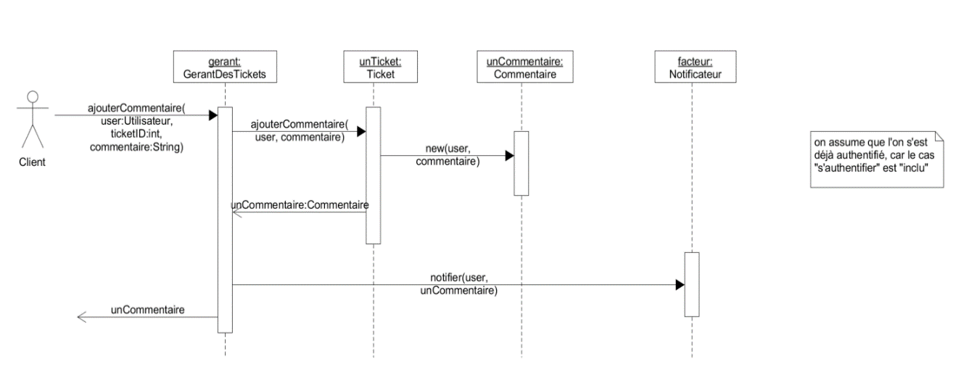

Cas : Créer un profil

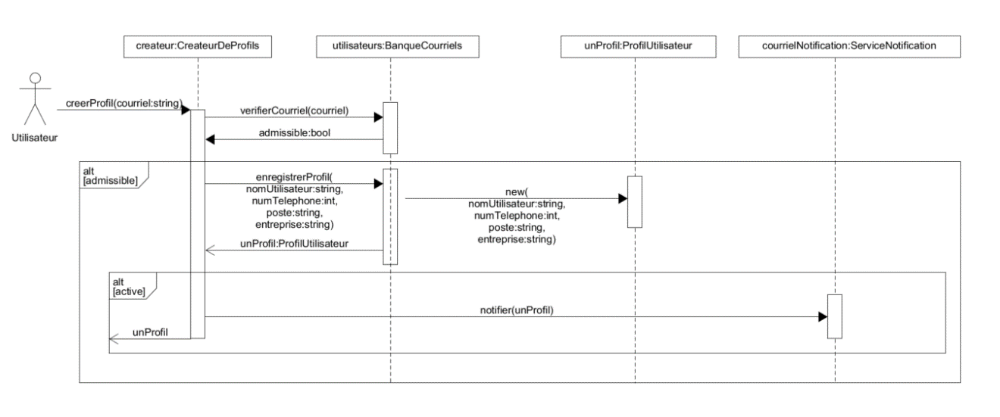

Cas : Appeler

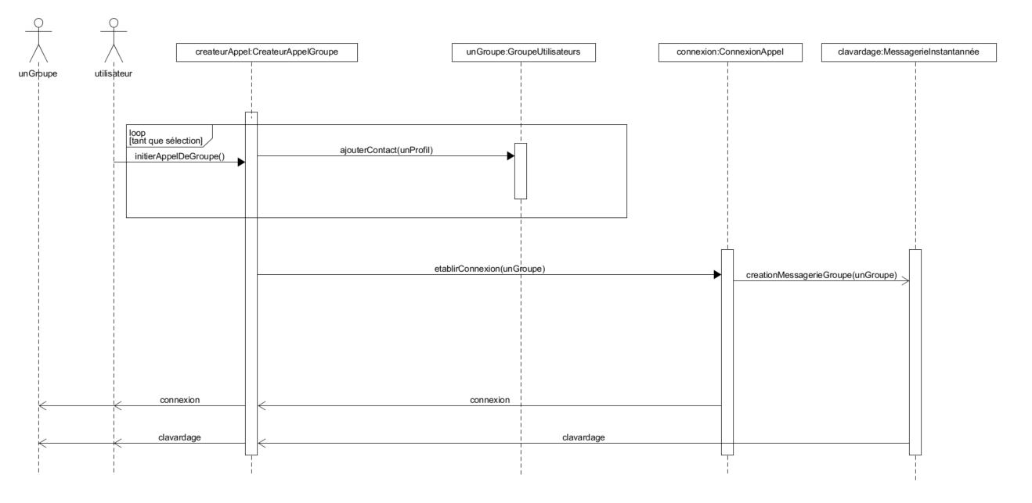

Aspect 3 : Diagramme de classes